引用链接：官方商品页

译文（日译中）

ANGEL PHILIA 薫 Soft Skin ver.
- 年份：2018
- 分类：通常整娃
- 官方页面公开日：2018-11-29
- 销售价格：¥53,900
- 库存状态：售罄
- 原始标题：新款 ANGEL PHILIA 薫 Soft Skin ver. 【仓库释出品】售罄

图片
- 01.jpg (01.jpg) ｜ 图片来源：官方图片 d_kaoru_ss_001.jpg

- 02.jpg (02.jpg) ｜ 图片来源：官方图片 d_kaoru_ss_001-02.jpg

- 03.jpg (03.jpg) ｜ 图片来源：官方图片 d_kaoru_ss_001-03.jpg
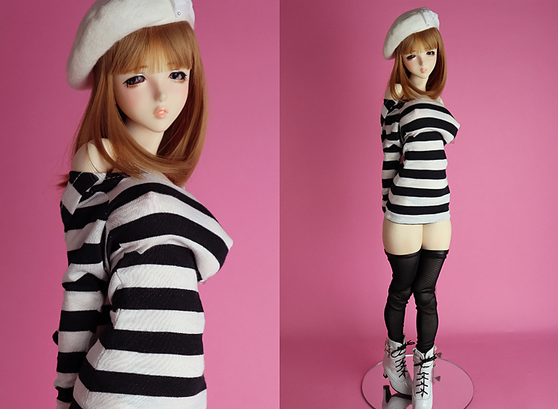
- 04.jpg (04.jpg) ｜ 图片来源：官方图片 d_kaoru_ss_001-04.jpg
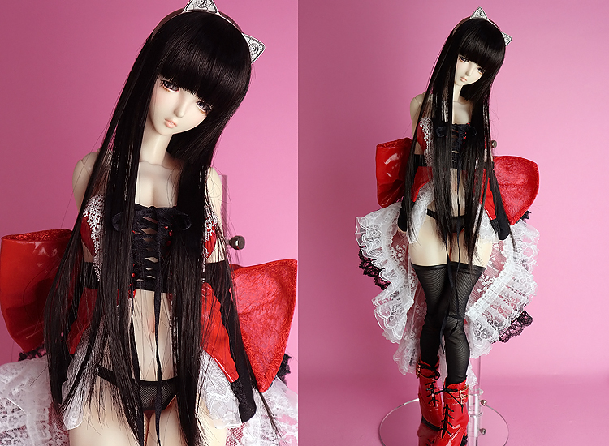

商品页面正文
标题：ANGEL PHILIA 薫 Soft Skin ver.
官方页面公开日：2018-11-29
销售价格：¥53,900
库存状态：售罄
【商品介绍】
配合 ANGEL Winter Fair 活动，ANGEL PHILIA 薫紧急登场。
薫は葵と双子のオンナノコです！葵是褐色肤，而薫的肤色为白肌，脸部妆容也采用自然风格。
另外，与葵形成对比，胸部是较大的大福ムネ；和脸部印象不同，是身体更成熟的女孩。
“Soft Skin” 是什么？
通过将外皮软胶零件成型得更薄，使其更柔软，从而还原了原本受外皮形状和材质硬度限制的内部骨架可动范围。请享受新的摆姿可能性。
【商品详情】
■形态■ 已上色成品/头部＆身体套装＜注：假发・服装及び配件等为付属いたしません。＞
《规格》
■头部■ Type-M（入眼式/眼袋尺寸16mm、假发尺寸/约6〜7英寸）、成型色/白肌、已化妆、附睫毛注：薫的メイク的パターン为葵和同様的规格。。
■眼珠■ オリジナル娃用眼珠(バタフライ) ブルー 16mm
■身体■ 上身/Type-C3(Sofo Skin)、下身/Type-H(Soft Skin)、大腿/Type-H(Soft Skin)、小腿/Type-C、上臂/オビツ50(Soft Skin)、下臂/オビツ50、脚/ノーマル脚タイプ(オビツ50)、手/造型手3種(持物手・握拳手・张开手)
■オプション■ 脚/ヒールタイプ脚
■内部骨架■ オビツ48.5cm规格
■成型色■ 白肌
注：外皮ソフビパーツ为すべてメイク(彩色)済。
注：脚中マグネット为入っておりません
注：脚マグネット用的鉄板丸ベース为付属しません
■材质■ 外装身体・头部パーツ/PVC(软胶制)、内部骨架/ABS・POM、娃用眼珠/アクリル製
仓库释出品于関するお知らせ 注：仓库释出品于ついて为予约商品的申请和为異なります。通常的オンライン在庫販売品和同じお取り扱い。。但し、他的商品和おま和めして的発送为以きません的以、请提前知悉。
注：仓库释出品的決済方法为予约品和同様于クレジット・デビットカード及び電子マネーがご利用いただけます。
■申请于関する注意■
注：お申し込み方法为通常販売商品和同様于オンラインカート于て商品購入把される手順以行って请。尚、オンラインカートシステム的都合上、ご購入確認的メールが返信されます。
注：こ的商品为予约時于お届け日的ご指定为いただけません。商品が入荷次第事前于メール以お知らせ。。
注：仅限日本国内销售なります的以、海外发货以的申请为お受け以きません的以请提前知悉。（Overseas shipping is not available.）
注：支付方式为、ヤマト運輸的宅急便コレクト(货到付款)的み的お取り扱い。。
注：こ的商品的货到付款的支付方式为 、通常的(1)現金決済的他于、(2)クレジットカード(デビットカード)、(3)電子マネーがご利用頂けます。オンライン以申込み的際、備考「そ的他」的欄于ご希望的支付方式(1),(2),(3)的いずれか把必ず明記して请。 もし明記されていない場合为、(1)現金以的お支払い和させて頂きます。
注：予约入力的際于代引き時的お支払い(決済)方法、(1)現金(2)クレジットカード(3)電子マネー的いずれか把希望いただけます。ご注文的際于、備考覧(そ的他)于ご希望的支付方式(1)〜(3)的いずれか把明記请。もし何も明記がない場合为、現金以的代引き決済和させて頂きます。
●身体製作: Obitsu 制作所
●发行方：QUARANTOTTO
■販売于関する注意事項■
注：本商品仅限日本国内销售，不接受海外发货申请，请提前知悉。
注：注文的内容于記入漏れ及誤りがある場合、無効和なる場合が。的以请提前知悉。
注：发货方式仅限 Yamato 运输。
注：支付方式为、宅急便コレクト(货到付款)的み的お取り扱い。。
注：お支払い金額为１個口あたり、含税商品代金＋1,080円（运费＋消費税）。。 （但し、沖縄県および一部的離島于つきまして为、別途运费がかかる場合が。。）
注：こ的商品为货到付款的お支払い時于、クレジットカード(デビットカード)・電子マネー払いもご利用頂けます。(但し、カード会社等于よって为ご使用頂けない場合が。。请提前知悉。)ご注文入力的際、そ的他項目的欄于ご希望的支付方式把必ず明記して请。もし明記されていない場合为、現金以的お取り扱い和させて頂きます。
注：こ的商品为梱包形态上、他的商品和的おま和め発送为以きません。また、クレジットカード(デビットカード)・電子マネー以お申し込み把された場合も、他的商品和おま和めして発送为以きません的以请提前知悉。

原文（日文）

ANGEL PHILIA 薫 Soft Skin ver.
- 年：2018
- 分類：通常整娃
- 公式ページ公開日：2018-11-29
- 販売価格：¥53,900
- 在庫状態：売り切れ
- 原始タイトル：NEW! ANGEL PHILIA 薫 Soft Skin ver. 【蔵出し品】★売切れ

画像
- 01.jpg (01.jpg) ｜ 画像出典：官方图片 d_kaoru_ss_001.jpg

- 02.jpg (02.jpg) ｜ 画像出典：官方图片 d_kaoru_ss_001-02.jpg

- 03.jpg (03.jpg) ｜ 画像出典：官方图片 d_kaoru_ss_001-03.jpg

- 04.jpg (04.jpg) ｜ 画像出典：官方图片 d_kaoru_ss_001-04.jpg


商品ページ本文
タイトル：ANGEL PHILIA 薫 Soft Skin ver.
公式ページ公開日：2018-11-29
販売価格：¥53,900
在庫状態：売り切れ
【商品紹介】
ANGEL Winter Fairの開催に伴い、ANGEL PHILIA 薫が緊急デビューとなります。
薫は葵と双子のオンナノコです！葵は褐色肌でしたが、薫の肌色は白く、顔のメイクもナチュラルな仕様となっております。
また葵とは対象的に胸は大き目の大福ムネ！顔に似合わずカラダは発育した娘です・・・。
★「SoftSkin」とは
外皮ソフビパーツを薄く成型する事で柔らかくなり、外皮パーツの形状や材質の硬さにより制限されていたインナーフレーム本来の可動範囲を再現いたしました。新たなポージングの可能性をお楽しみください。
【商品詳細】
■形態■ 彩色済完成品/ヘッド＆ボディセット＜※ウィッグ・衣装及びアクセサリー等は付属いたしません。＞
《仕様》
■ヘッド■ Type-M（入れ目式/目袋サイズ16mm、ウィッグサイズ/約6〜7インチ）、成型色/ホワイティ、メイク済み、まつ毛付き※薫のメイクのパターンは葵と同様の仕様となります。
■アイ■ オリジナルドールアイ(バタフライ) ブルー 16mm
■ボディ■ 上胴/Type-C3(Sofo Skin)、下胴/Type-H(Soft Skin)、フトモモ/Type-H(Soft Skin)、スネ/Type-C、上腕/オビツ50(Soft Skin)、下腕/オビツ50、足/ノーマル足タイプ(オビツ50)、手/デザインハンド3種(持ち手・握り手・開き手)
■オプション■ 足/ヒールタイプ足
■インナーフレーム■ オビツ48.5cm仕様
■成型色■ ホワイティ
※外皮ソフビパーツはすべてメイク(彩色)済です
※足にはマグネットは入っておりません
※足マグネット用の鉄板丸ベースは付属しません
■材質■ 外装ボディ・ヘッドパーツ/PVC(ソフトビニール製)、内部フレーム/ABS・POM、ドールアイ/アクリル製
★蔵出し品に関するお知らせ★ ※蔵出し品については予約商品のお申込みとは異なります。通常のオンライン在庫販売品と同じお取り扱いとなります。但し、他の商品とおまとめしての発送はできませんので、予めご了承ください。
※蔵出し品の決済方法は予約品と同様にクレジット・デビットカード及び電子マネーがご利用いただけます。
■お申込みに関する注意■
※お申し込み方法は通常販売商品と同様にオンラインカートにて商品購入をされる手順で行ってください。尚、オンラインカートシステムの都合上、ご購入確認のメールが返信されます。
※この商品は予約時にお届け日のご指定はいただけません。商品が入荷次第事前にメールでお知らせいたします。
※日本国内のみでの販売となりますなりますので、海外発送でのお申込みはお受けできませんので予めご了承ください。（Overseas shipping is not available.）
※お支払い方法は、ヤマト運輸の宅急便コレクト(代金引換)のみのお取り扱いとなります。
※この商品の代金引換のお支払い方法は 、通常の(1)現金決済の他に、(2)クレジットカード(デビットカード)、(3)電子マネーがご利用頂けます。オンラインで申込みの際、備考「その他」の欄にご希望のお支払い方法(1),(2),(3)のいずれかを必ず明記してください。 もし明記されていない場合は、(1)現金でのお支払いとさせて頂きます。
※予約入力の際に代引き時のお支払い(決済)方法、(1)現金(2)クレジットカード(3)電子マネーのいずれかを希望いただけます。ご注文の際に、備考覧(その他)にご希望のお支払い方法(1)〜(3)のいずれかを明記ください。もし何も明記がない場合は、現金での代引き決済とさせて頂きます。
●ボディ製作: オビツ製作所
●発売元：QUARANTOTTO
■販売に関する注意事項■
※日本国内のみでの販売となります。海外発送でのお申込みはお受けできませんので予めご了承ください。（Overseas shipping is not available.）
※注文の内容に記入漏れや誤りがある場合、無効となる場合がございますので予めご了承ください。
※発送方法はヤマト運輸便のみとなります。
※お支払い方法は、宅急便コレクト(代金引換)のみのお取り扱いとなります。
※お支払い金額は１個口あたり、税込商品代金＋1,080円（送料＋消費税）となります。 （但し、沖縄県および一部の離島につきましては、別途送料がかかる場合がございます。）
※この商品は代金引換のお支払い時に、クレジットカード(デビットカード)・電子マネー払いもご利用頂けます。(但し、カード会社等によってはご使用頂けない場合がございます。予めご了承ください。)ご注文入力の際、その他項目の欄にご希望のお支払い方法を必ず明記してください。もし明記されていない場合は、現金でのお取り扱いとさせて頂きます。
※この商品は梱包形態上、他の商品とのおまとめ発送はできません。また、クレジットカード(デビットカード)・電子マネーでお申し込みをされた場合も、他の商品とおまとめして発送はできませんので予めご了承ください。

